# Testeo de funcionalidad TMG-28

|  |  |
| --- | --- |
| **User Story** | Como secretaria quiero poder modificar un material para que los ciudadanos estén informados sobre los materiales de reciclado |
| **Criterios de Aceptación** | * Que el material exista en el sistema |
| **Resultados obtenidos** | Modificar los datos de un material y que estos se vean reflejados en la tabla de materiales. |
| **Incidencias/Bugs** | Ninguno |

**Pasos de prueba**:

Listado de materiales

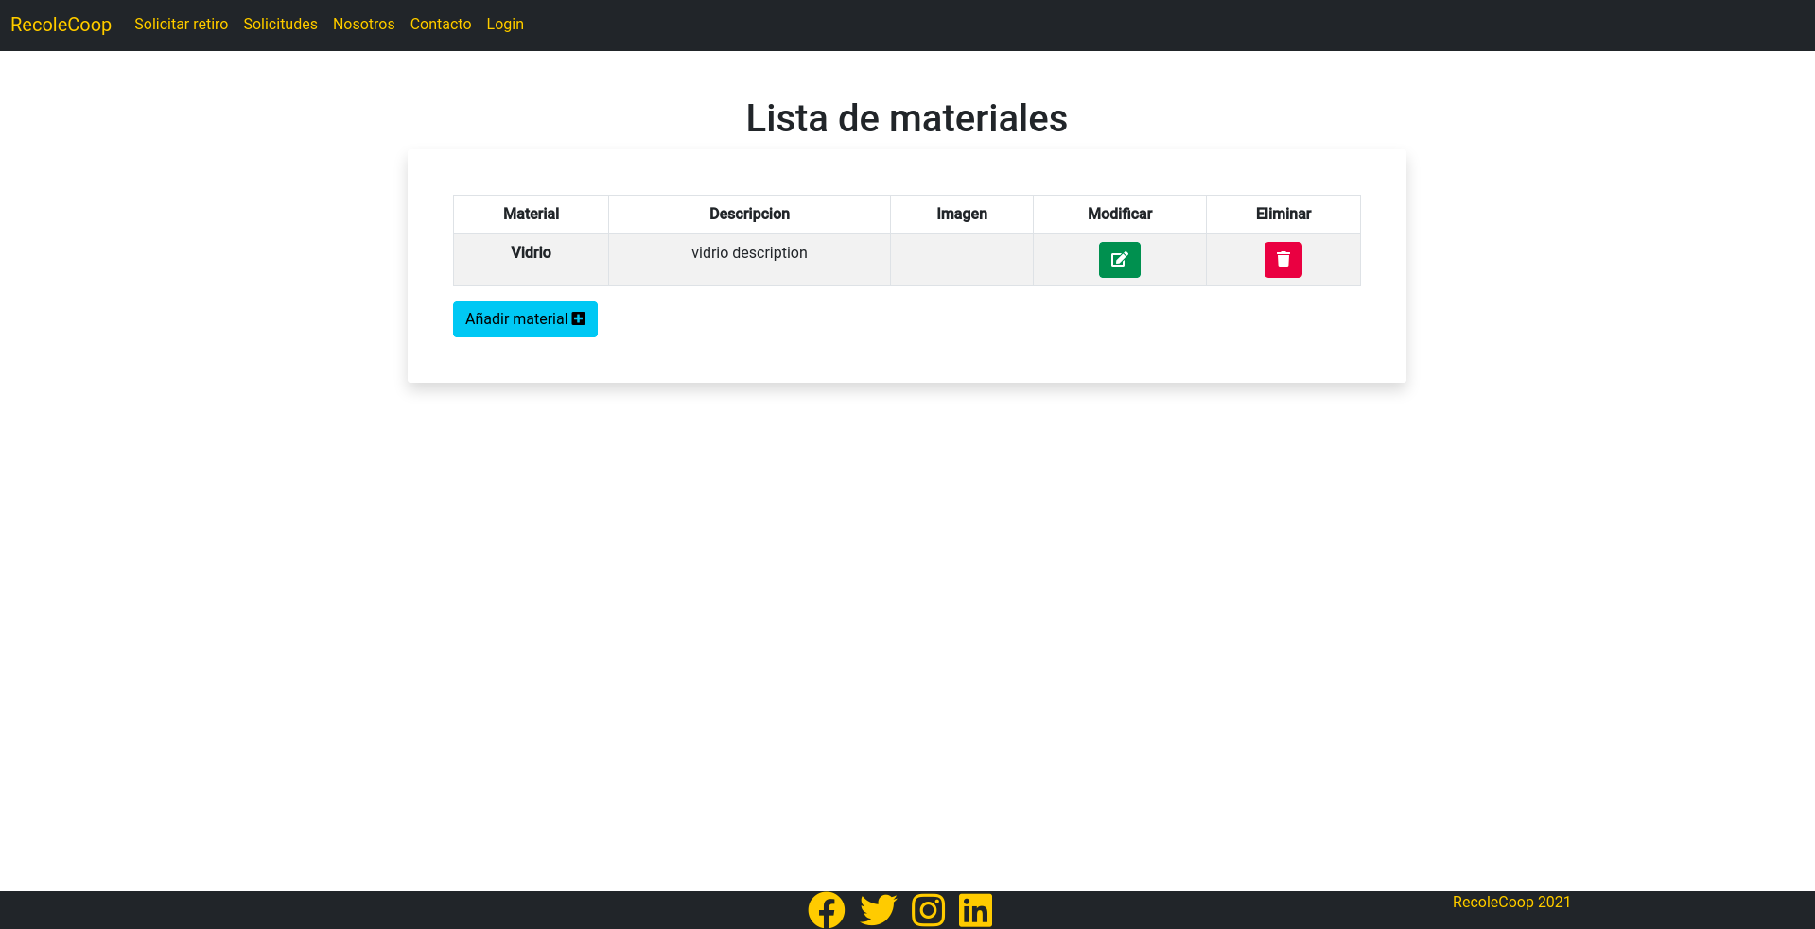  
Formulario de modificación de datos de material

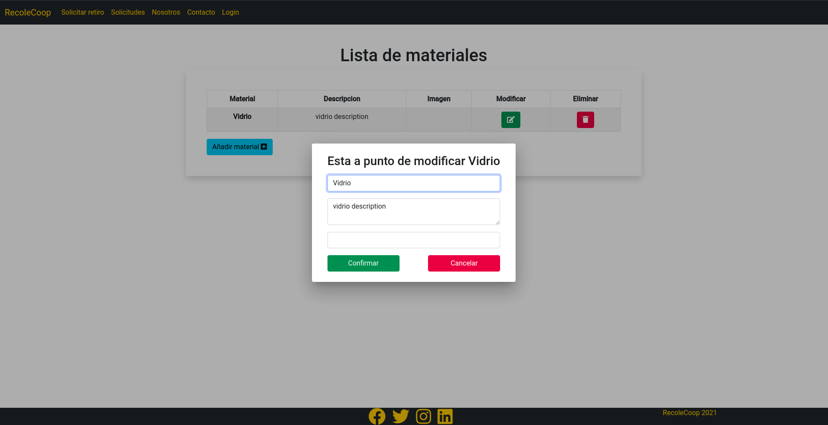

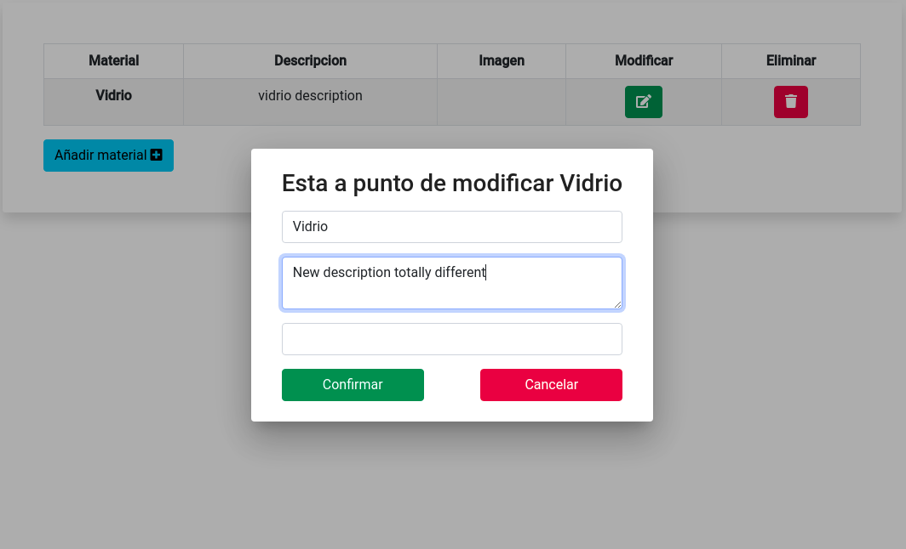Modificacion de dato del material y guardado

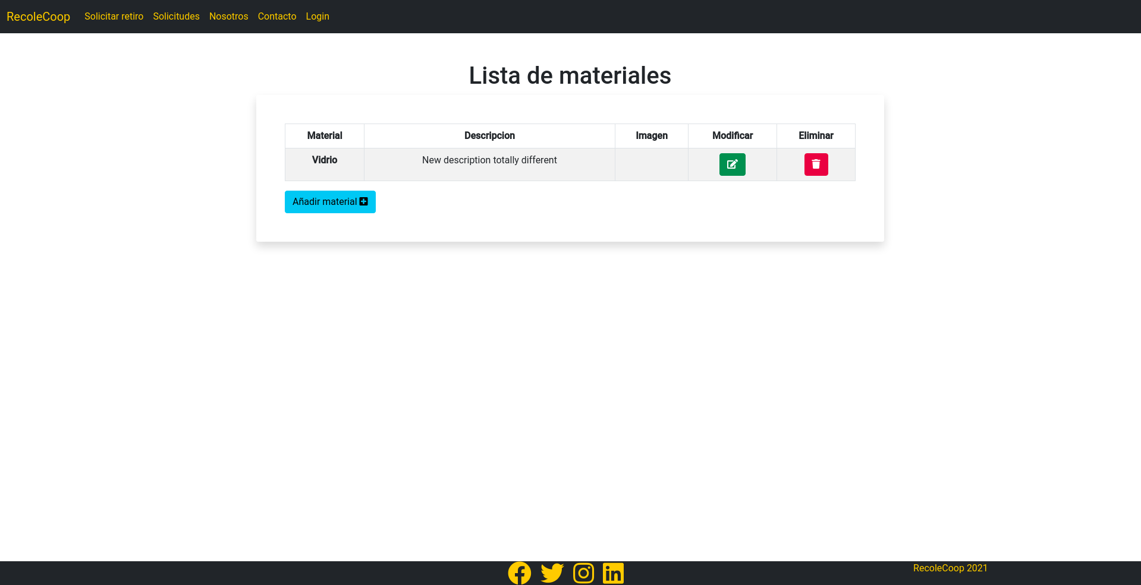Material modificado

Consulta a API del estado de los materiales, material modificado

